Инструкция на контроллеры теплицы

серии «Universal controller_SAM3X8E_ХХ»

Данная инструкция описывает контроллеры серии «Universal controller_SAM3X8E_05», «Universal controller_SAM3X8E_06», «Universal controller_SAM3X8E_07». Также ее можно использовать (с некоторыми изменениями) для изучения более ранних серий контроллеров «Universal controller_SAM3X8E».

На фото представлены контроллеры «Universal controller_SAM3X8E_05», «Universal controller_SAM3X8E_06».

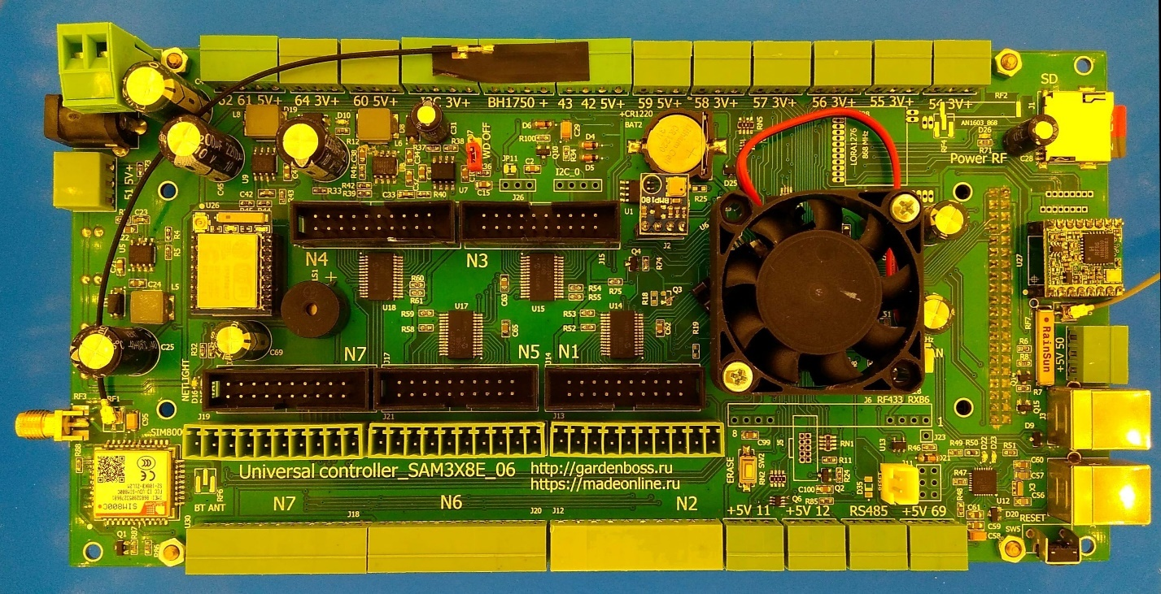

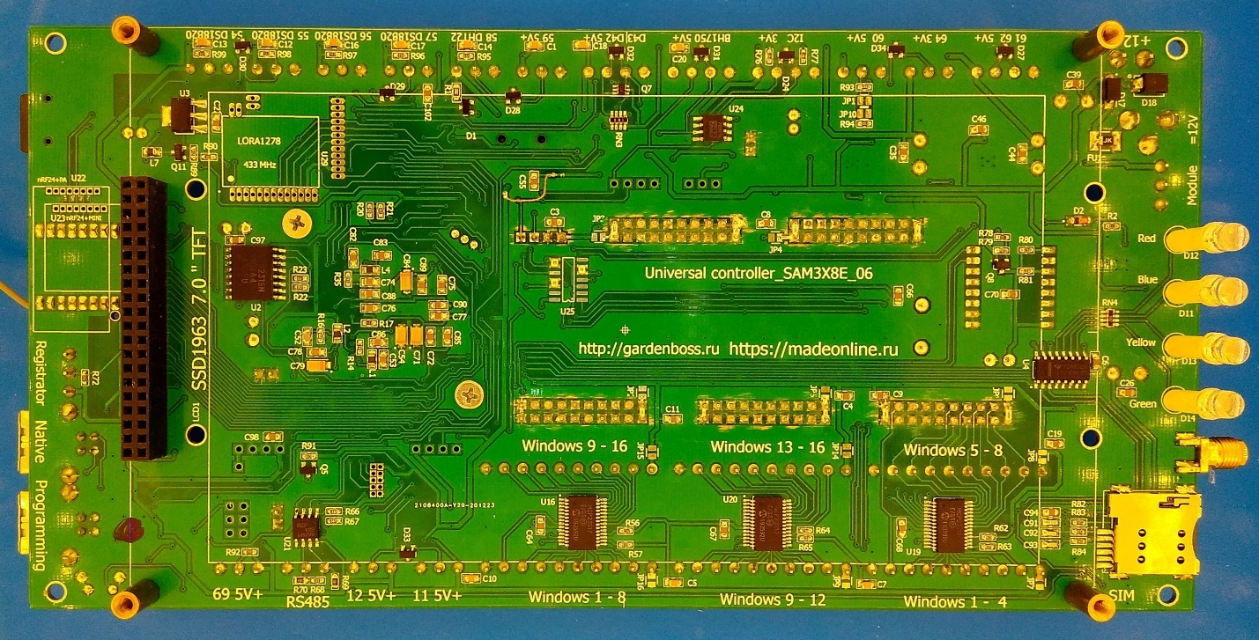

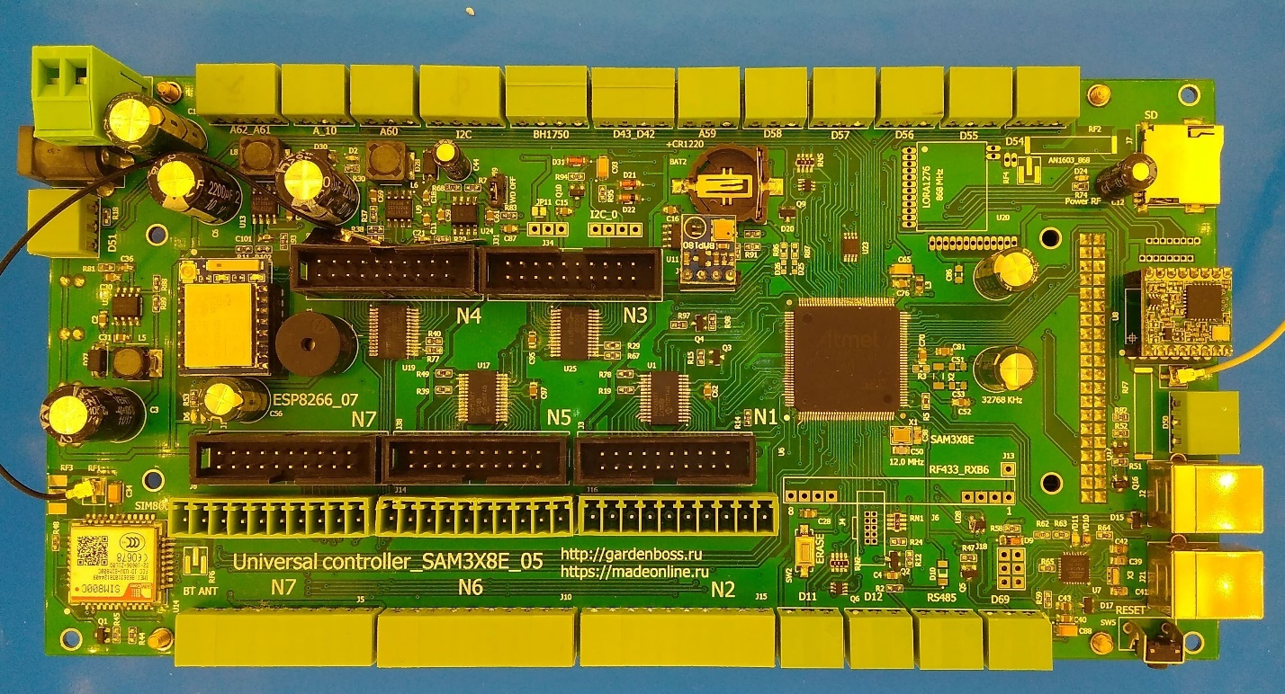

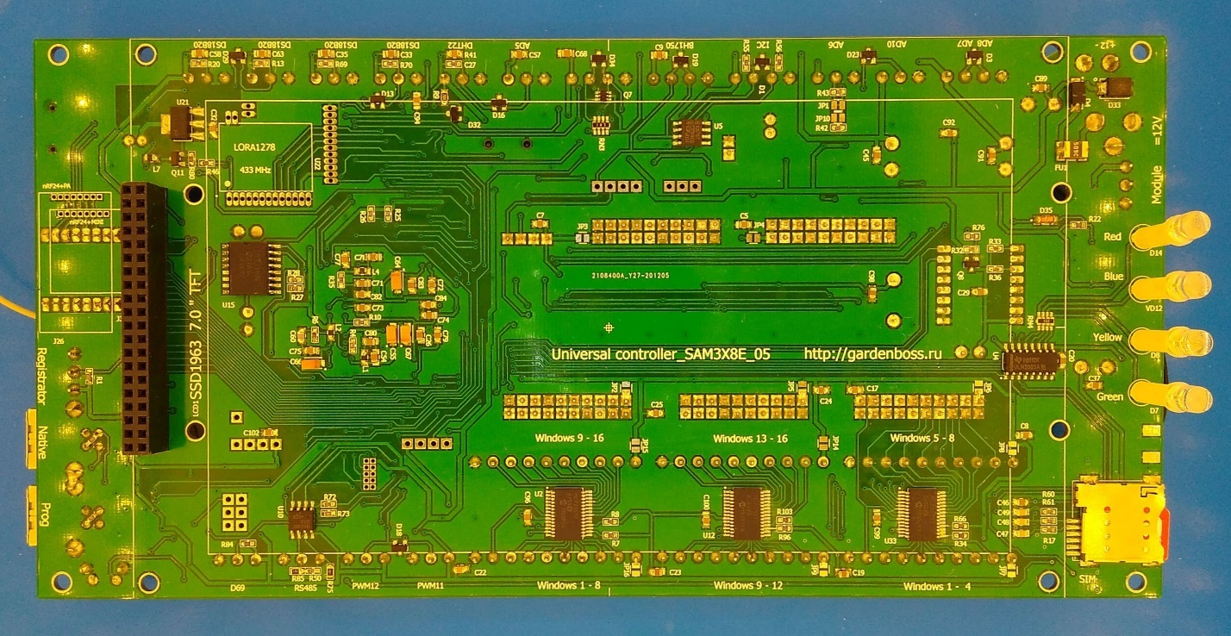

Технические данные контроллеров:

1. Питание 12 вольт 2 ампера.
2. Процессор SAM3X8E (аналог Arduino DUE).
3. Дисплей 7 дюймов с тачскрином (SSD1963 7.0 " TFT)
4. Модуль связи GSM - SIM800C
5. Модуль связи WiFi – ESP8266
6. Микросхемы расширения портов MCP23S17 (7 микросхем 112 входов/выходов)
7. Энергонезависимая память AT24C128
8. Таймер астрономического времени DS3231A
9. Датчик атмосферного давления BMP180

10) Сторожевой таймер (Watchdog timer).

11) Модуль связи по радиоканалу LoRa 868

12) USB порт – 2 шт.

14) Прямые аналоговые входа 5 шт.

15) Прямые цифровые входа 5 шт.

16) Цифровые входа с преобразованием уровней 5.0/3.3 – 7шт.

17) Радио модуль nRF24L01 (не установлен).

18) Светодиоды отображения состояния 4 шт.

19) Гнездо для SD карты.

20) Канал связи по протоколу RS485 – 1шт.

Типы подключаемых датчиков:

а) датчик температуры DS1820

б) датчики температуры и влажности DHT11, DHT22, SHT, Si7021

в) датчик освещенности BH1750, MAX44009

г) аналоговые и цифровые датчики влажности грунта.

Примечание: подключение и отключение датчиков выполнять при отключенном питании контроллера!

По радиоканалам LoRa, WiFi, nRF24L01 могут подключатся специализированные модули датчиков и исполнительных устройств.

Расположение компонентов:

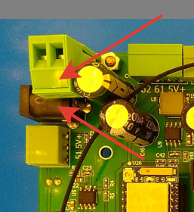

Два разъема подключения питания 12 вольт 2 ампера. Расположение +/- указано на плате. Есть защита от подключения питания не правильной полярности

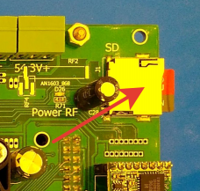

Установите SD карту 2-16 мб. Без карты программа выполнятся не будет.

При отсутствии карты система выдаст сообщение «НЕ НАЙДЕНА SD- КАРТОЧКА! ВСТАВТЕ КАРТОЧКУ И ПЕРЕЗАГРУЗИТЕ КОНТРОЛЛЕР»

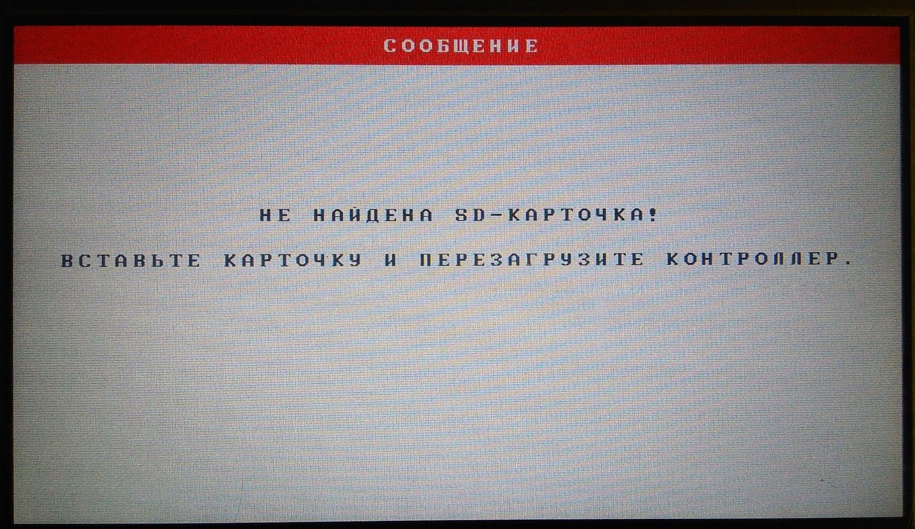

Разъем подключения дисплея SSD1963 7.0 " TFT .

Примечание: подключение другого типа дисплея не предусмотрено.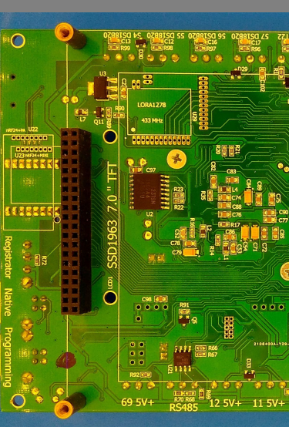

Стрелками указаны разъемы подключение датчиков температуры типа DS1820

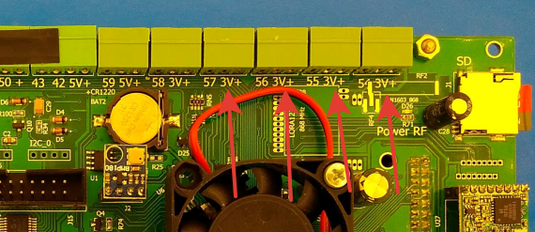

Питание датчиков в этих разъемах 3,3вольта.

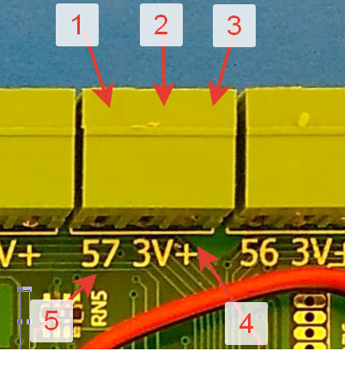

Назначение контактов разъема:

1 – общий

2 – сигнал

3 – питание

4- указан тип питания и полярность питания

5 – указан номер вывода сигнала (57) микроконтроллера.

Примечание: ознакомится с присвоением номеров выводов контроллера можно в файле «Назначение выводов Universal controller_SAM3X8E_06.xls»

Расположение назначения контактов на всех разъемах одинаковое.

Ошибочное подключение датчика к другому разъему не приведет к выходу из строя. При этом необходимо иметь ввиду, что на одних разъемах подведено питание 3.3 вольта, а на других может быть 5 вольт.

Это необходимо учитывать при подключении датчиков.

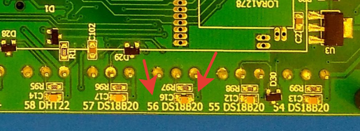

С обратной стороны разъема указано предлагаемое подключение датчика DS1820 и номер вывода (58, 57, 56, 55, 54).

Но вывод может быть переконфигурирован под другое применение.

Для изменения типа используемого датчика применяется программа конфигурации «GreenHouseConfig.exe»

Назначение разъемов:

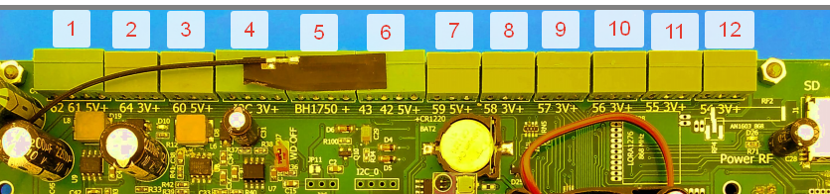

1. Прямые аналоговые входа 61, 62. Питание 5 вольт. Предназначены для подключения датчиков влажности грунта или иных аналоговых датчиков.
2. Прямой аналоговый вход 64. Питание 3,3 вольта. Предназначены для подключения датчиков влажности грунта или иных аналоговых датчиков.
3. Прямой аналоговый вход 60. Питание 5 вольт. Предназначены для подключения датчиков влажности грунта или иных аналоговых датчиков.
4. Разъем подключения датчиков по протоколу I2C.

Расположение выводов: 1 – общий, 2 – SCL, 3 – SDA, 4 – питание 3,3 вольта. Шина с усилителем сигналов на микросхеме P82B715TD, поэтому длина проводов, подключаемых к разъему может достигать 3-6 метров.

1. Разъем подключения датчиков по протоколу I2C. Отличие от предыдущего разъема в том что шина подключена непосредственно к микроконтроллеру. Поэтому длина проводов не должна быть длиннее 20-30см. Провод большей длины может вызвать сбои в работе контроллера. Расположение выводов немного изменено, что бы не путать с предыдущим разъемом. Расположение выводов: 1 – общий, 2 – SDA, 3 – SCL, 4 – питание 5 вольт. По умолчанию, предназначен для подключения датчика засветки BH1750.
2. Цифровые входа с преобразование уровня 5/3,3 вольта. Расположение выводов: 1 – общий, 2 – 43, 3 – 42, 4 – питание 5 вольт. Предназначен для датчиков выходной сигнал которых больше 3,3 вольта.
3. Прямой аналоговый вход 59. Питание 5 вольт. Предназначены для подключения датчиков влажности грунта или иных аналоговых датчиков.
4. Прямой цифровой вход 58. Питание 3,3 вольта. Предназначены для подключения датчиков температуры или иных датчиков с выходным сигналом 3,3 вольта. По умолчанию предназначен для подключения датчика температуры DHT22.
5. Прямой цифровой вход 57. Питание 3,3 вольта. Предназначены для подключения датчиков температуры или иных датчиков с выходным сигналом 3,3 вольта. По умолчанию предназначен для подключения датчика температуры DS1820.
6. Прямой цифровой вход 56. Питание 3,3 вольта. Предназначены для подключения датчиков температуры или иных датчиков с выходным сигналом 3,3 вольта. По умолчанию предназначен для подключения датчика температуры DS1820.
7. Прямой цифровой вход 55. Питание 3,3 вольта. Предназначены для подключения датчиков температуры или иных датчиков с выходным сигналом 3,3 вольта. По умолчанию предназначен для подключения датчика температуры DS1820.
8. Прямой цифровой вход 54. Питание 3,3 вольта. Предназначены для подключения датчиков температуры или иных датчиков с выходным сигналом 3,3 вольта. По умолчанию предназначен для подключения датчика температуры DS1820.

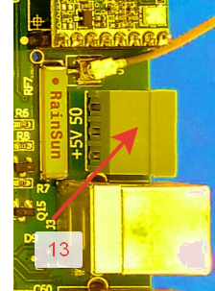 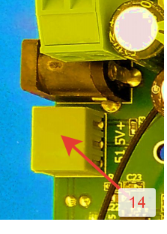

1. Цифровые вход 50 с преобразование уровня 5/3,3 вольта. Расположение выводов: 1 – общий, 2 – сигнал, 3 – питание 5 вольт. Предназначен для датчиков, выходной сигнал которых больше 3,3 вольта. По умолчанию назначение - Регистратор модулей. Примечание: Внешние модули датчиков или исполнительные модули необходимо регистрировать в системе. Данный выход (по умолчанию) предназначен для этой функции. Если регистрация не используется, вывод может быть переконфигурирован под другие задачи.
2. Цифровые вход 51 с преобразование уровня 5/3,3 вольта. Расположение выводов: 1 – общий, 2 – сигнал, 3 – питание 5 вольт. Предназначен для датчиков, выходной сигнал которых больше 3,3 вольта. По умолчанию назначение – «Вход на котором висят универсальные модули шины 1-Ware». Данный выход (по умолчанию) предназначен для этой функции. Если шина 1-Ware не используется, вывод может быть переконфигурирован под другие задачи.

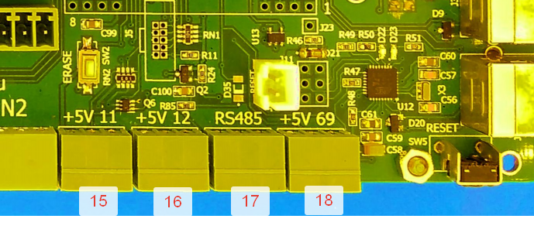

1. Цифровые вход 11 с преобразование уровня 5/3,3 вольта. Расположение выводов: 1 – общий, 2 – сигнал, 3 – питание 5 вольт. Предназначен для датчиков выходной сигнал которых больше 3,3 вольта. По умолчанию назначение – Вход счетчика воды или датчик DHT22.
2. Цифровые вход 12 с преобразование уровня 5/3,3 вольта. Расположение выводов: 1 – общий, 2 – сигнал, 3 – питание 5 вольт. Предназначен для датчиков выходной сигнал которых больше 3,3 вольта. По умолчанию назначение – Вход счетчика воды или датчик DHT22.
3. Разъем подключения устройств по шине RS485. Расположение выводов: 1 – общий, 2 – сигнал «А», 3 – сигнал «В».
4. Цифровые вход 69 с преобразование уровня 5/3,3 вольта. Расположение выводов: 1 – общий, 2 – сигнал, 3 – питание 5 вольт. Предназначен для датчиков выходной сигнал которых больше 3,3 вольта. По умолчанию назначение – Свободен.

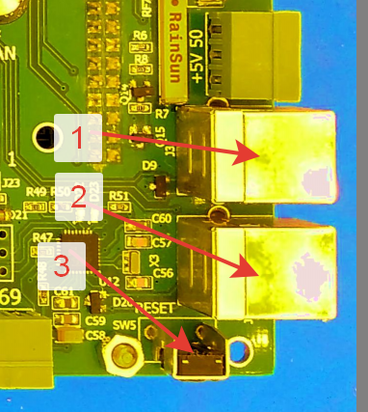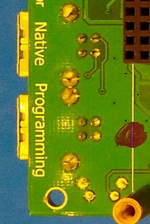

1. USB разъем (Native). Разъем непосредственно подключен к микроконтроллеру. Данный разъем используют в том случае, если программирование по второму разъему USB не происходит. Процедуру программирования можно прочитать в файле «Процедура загрузки ПО в контроллер.docx».
2. USB разъем. Основной разъем (Programming) обмена информацией с персональным компьютером. Через этот разъем производится программирование контроллера теплицы, а также работа с программами «GreenHouseConfig.exe», «SceneCreator.exe» и другими.
3. Кнопка перезагрузки контроллера.

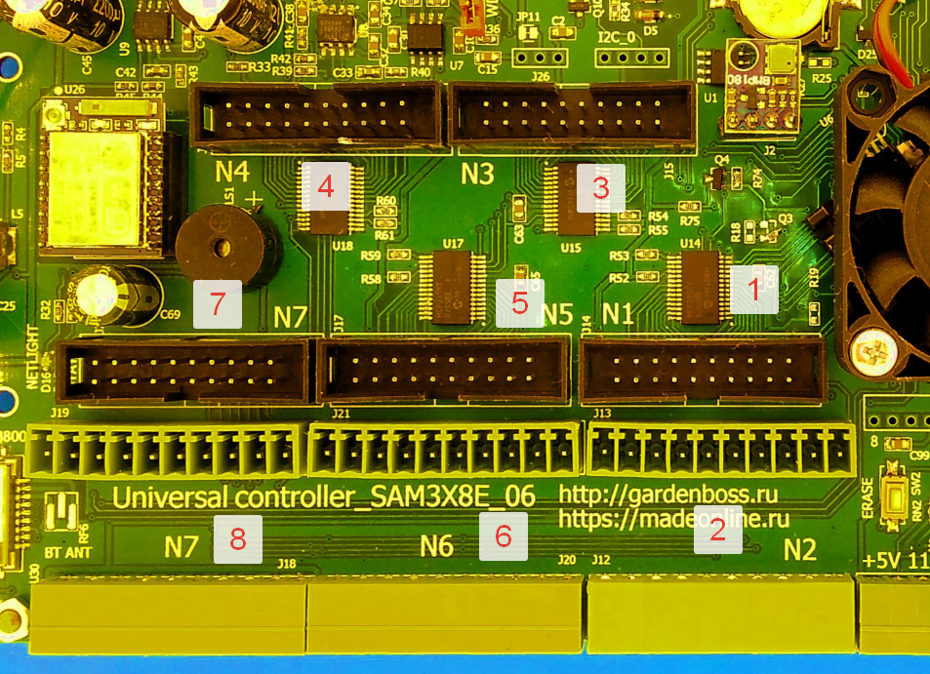

Разъемы портов расширения на микросхеме MCP23S17

1. Разъем №1 - имеет 20 выводов. Предназначен для подключения шлейфа соединения с блоком из 16 реле. По умолчанию сконфигурирован для управления клапанами полива. Вариант подключения Подробности в файле «Назначение выводов Universal controller_SAM3X8E_06_базовый.xls»
2. Разъем №2 - имеет 2 по 10 выводов. Предназначен для подключения различных датчиков. По умолчанию – концевиков фрамуг. Подключаются к разъему на винтах. Используется в случае, когда шлейф не применяется.
3. Разъем №3 – имеет 20 выводов. Предназначен для подключения шлейфа соединения с блоком из 16 реле. По умолчанию сконфигурирован для управления фрамугами 1-8. Вариант подключения Подробности в файле «Назначение выводов Universal controller_SAM3X8E_06_базовый.xls»
4. Разъем №4 - имеет 20 выводов. Предназначен для подключения шлейфа соединения с блоком из 16 реле. По умолчанию сконфигурирован для управления фрамугами 9-16. Вариант подключения Подробности в файле «Назначение выводов Universal controller_SAM3X8E_06_базовый.xls»
5. Разъем №5 - имеет 20 выводов. Предназначен для подключения шлейфа соединения с блоком из 16 реле. По умолчанию сконфигурирован для управления отоплением. Вариант подключения, подробности в файле «Назначение выводов Universalcontroller_SAM3X8E_06_базовый.xls».
6. Разъем №6 - имеет 2 по 10 выводов. Предназначен для подключения различных датчиков. По умолчанию – управление твердотельными реле. Подключаются к разъему на винтах. Используется в случае, когда шлейф не применяется.
7. Разъем №7 - имеет 20 выводов. Предназначен для подключения шлейфа соединения с блоком из 16 реле. По умолчанию сконфигурирован для управления воздухообменом. К разъему так же могут быть подключены провода не шлейфом, а винтами. Вариант подключения, подробности в файле «Назначение выводов Universalcontroller_SAM3X8E_06_базовый.xls».

Вариант подключения шлейфа к блоку реле.

1. Разъем питания блока реле 12 вольт.
2. Провода шлейфа 19,20 – общий провод.
3. Провода шлейфа 1,2 – питание входов блока реле (не задействованы).

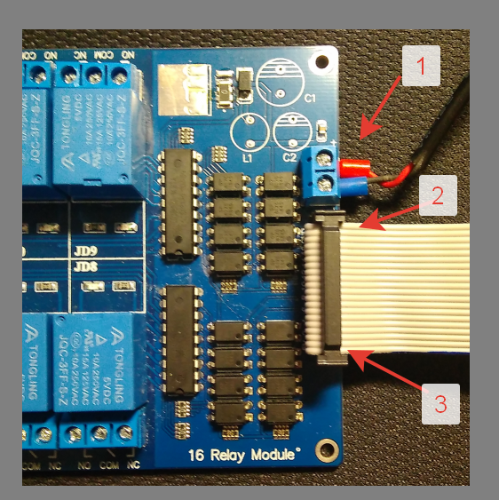

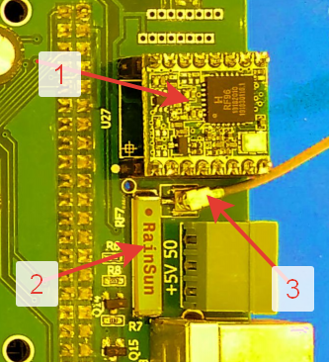

Радио модуль связи с внешними устройствами LoRa868.

1. Модуль LORA_RFM95W. На контроллер также могут устанавливаться модули LoRa других вариантов изготовления таких как LORA1276 и LORA1278. Для этого на печатной плате предусмотрены посадочные места для этих модулей.
2. Встроенная чип антенна.
3. Разъем для подключения внешней антенны (для увеличения расстояния связи).

Модуль WiFi ESP8266 . Предназначен для связи с местной сетью WiFi и доступа в интернет.

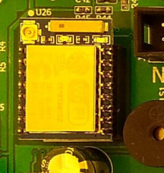 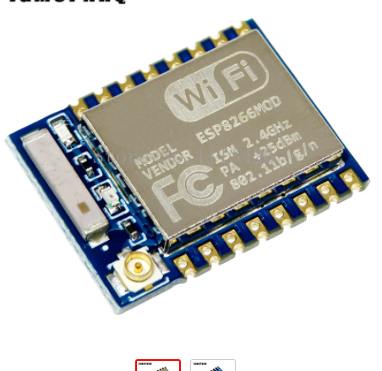

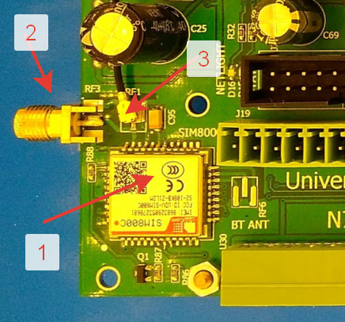

Модуль связи с интернетом по GPRS.

1. Модуль SIM800C
2. Разъем для подключения внешней антенны
3. Разъем для подключения небольшой внешней антенны (по умолчанию).

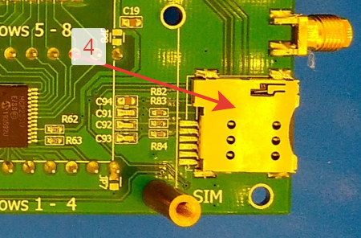

1. С обратной стороны платы расположен разъем для СИМ карты.

На разъеме указано (не четко) как должна вставляться СИМ карта.

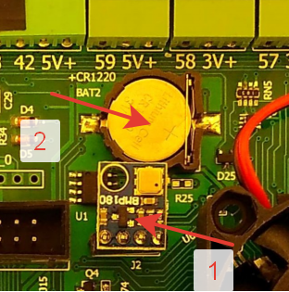

1. Датчик атмосферного давления BMP180 (в процессе управления не применяется, просто для информации).
2. Батарейка питания часов CR1220 (CR1225).

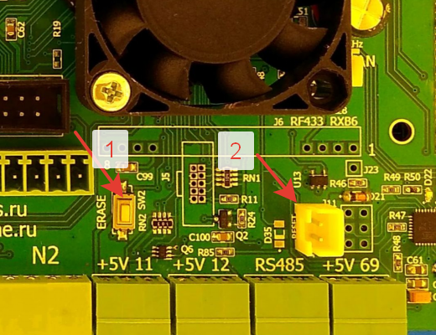

1. Кнопка стирания программы в микроконтроллере.

ВНИМАНИЕ! Не нажимайте на эту кнопку при включенном питании.

Программа с микроконтроллера будет стерта.

Инструкция по использованию этой кнопки в файле «Процедура загрузки ПО в контроллер.docx».

1. Разъем для подключения внешней кнопки сброса контроллера.

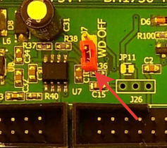

Разъем «WD OFF» Предназначен для отключения сторожевого таймера.

При замыкании сторожевой таймер отключен. Это необходимо при использовании программ тестирования контроллера теплицы. В работе перемычка должна быть снята.

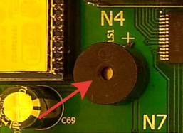

Зуммер. При нажатии на сенсорный экран дисплея и при запуске системы сигнал издает непродолжительный звук.

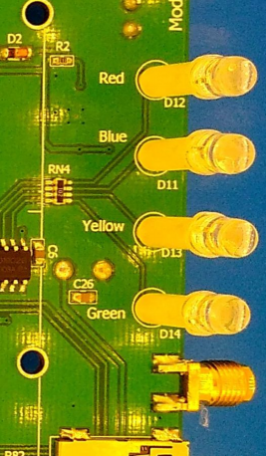

Светодиоды индикации ручного (не автоматического) режима.

По умолчанию мигание:

Red – система полива в ручном режиме

Blue – управление фрамугами в ручном режиме.

Yellow – досветка в ручном режиме.

Green – контроллер в рабочем режиме.

Система охлаждения микроконтроллера.

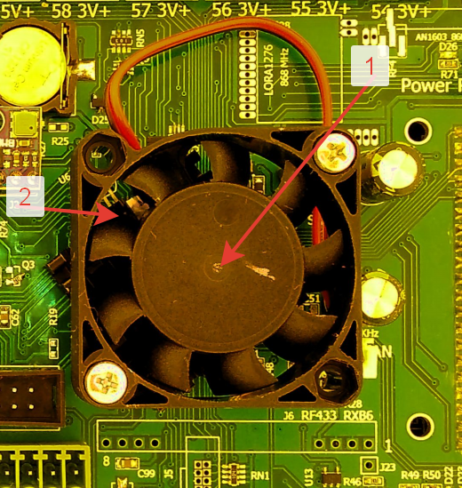

1. Вентилятор, питание 5 вольт. Размер 40х40х10мм. Установлен на радиаторе 28х28х8мм.
2. Датчик температуры DS1820. Установлен на радиатор. Подключен к выводу 73 (по нумерации Ардуино). Режимы работы охлаждения программируется правилами. По умолчанию настроено при 45 градусов включить вентилятор, при 40 градусов отключить.

Примечание: Все номера выводов разъемов обозначены согласно IDE Arduino (не путать с физическими выводами микроконтроллера SAM3X8E).

Варианты монтажа контроллера в электрический ящик.

